**Ngày soạn: 3 / 3 /2025**

**Ngày dạy: 10 / 3 /2025 đến 23 / 3/ 2025**

**Tuần 26, 27 Tiết 26, 27 CHỦ ĐỀ 7: MĨ THUẬT VIỆT NAM THỜI KÌ HIỆN ĐẠI**

## BÀI 13: MỘT SỐ TÁC GIẢ, TÁC PHẨM MĨ THUẬT VIỆT NAM THỜI KÌ HIỆN ĐẠI

***(2 tiết)***

**I. MỤC TIÊU BÀI HỌC**

**1. Kiến thức**

Sau bài học này, HS sẽ:

* Biết được giá trị tạo hình của nền mĩ thuật Việt Nam hiện đại thông qua một số tác giả, tác phẩm.
* Viết được một bài luận về tác giả, tác phẩm hoặc vẽ theo một trường phái mĩ thuật Việt Nam hiện đại.
* Vận dụng được kiến thức đã học xây dựng một video clip/ một tờ báo tường về nghệ thuật Việt Nam hiện đại.
* Tự hào về nền mĩ thuật Việt Nam thời kì hiện đại.

**2. Năng lực**

***Năng lực chung:***

* *Năng lực giao tiếp và hợp tác:* khả năng thực hiện nhiệm vụ một cách độc lập hay theo nhóm; Trao đổi tích cực với giáo viên và các bạn khác trong lớp.
* *Năng lực tự chủ và tự học:* biết lắng nghe và chia sẻ ý kiến cá nhân với bạn, nhóm và GV. Tích cực tham gia các hoạt động trong lớp.
* *Giải quyết vấn đề và sáng tạo:* biết phối hợp với bạn bè khi làm việc nhóm, tư duy logic, sáng tạo khi giải quyết vấn đề.

***Năng lực riêng:***

* Viết được một bài luận về tác giả, tác phẩm hoặc vẽ theo một trường phái Mĩ thuật Việt Nam hiện đại.
* Vận dụng kiến thức đã xây dựng một video clip,... từ báo tường về nghệ thuật Việt Nam hiện đại.

**3. Phẩm chất**

* Tự hào về nền Mĩ thuật Việt Nam thời kì hiện đại và bước đầu khai thác được giá trị tạo hình của mĩ thuật thời kì này trong thực hành SPMT.
* Có ý thức về gìn giữ, bảo tồn và phát huy những giá trị của TPMT trong thời đại ngày nay.

**II. THIẾT BỊ DẠY HỌC**

**1. Đối với giáo viên**

* Giáo án, SGK, SGV Mĩ thuật 8.
* Một số hình ảnh, video clip liên quan đến TPMT Việt Nam thời kì hiện đại để trình chiếu trên PowerPoint cho HS quan sát.
* Một số SPMT khai thác tạo hình, đề tài của TPMT thời kì hiện đại làm minh họa, phân tích cách thể hiện cho HS quan sát trực tiếp.
* Máy tính, máy chiếu (nếu có).

**2. Đối với học sinh**

* SGK Mĩ thuật 8.
* Tranh ảnh, tư liệu sưu tầm có liên quan đến nội dung bài học và dụng cụ học tập theo yêu cầu của GV.

**III. TIẾN TRÌNH DẠY HỌC**

**A. HOẠT ĐỘNG KHỞI ĐỘNG**

**a. Mục tiêu:** Gợi mở, kích thích HS mong muốn tìm hiểu về các nội dung mới, lí thú của bài học.

**b. Nội dung:** GV tổ chức cho HS tham gia trò chơi *Ai nhanh hơn*.

**c. Sản phẩm học tập:** HS tham gia trò chơi tích cực.

**d. Tổ chức thực hiện:**

**Bước 1: GV chuyển giao nhiệm vụ học tập**

- GV chia lớp thành 2 nhóm và tổ chức trò chơi *Ai nhanh hơn*.

- GV nêu luật chơi: *Mỗi thành viên của 2 nhóm lần lượt liệt kê một số tác giả, tác phẩm tiêu biểu của mĩ thuật hiện đại Việt Nam lên bảng. Sau 2 phút, nhóm nào ghi được nhiều kết quả hơn thì nhóm đó sẽ giành chiến thắng.*

**Bước 2: HS thực hiện nhiệm vụ học tập**

- HS tham gia tích cực trò chơi *Ai nhanh hơn*.

- GV hướng dẫn, hỗ trợ HS (nếu cần thiết).

**Bước 3: Báo cáo kết quả hoạt động và thảo luận**

- GV tổng kết đáp án trò chơi lên bảng:

*Một số tác giả, tác phẩm tiêu biểu của mĩ thuật hiện đại Việt Nam: Chơi ô ăn quan (Nguyễn Phan Chánh), Thiếu nữ trong vườn (Nguyễn Gia Trí), Thiếu nữ bên hoa huệ (Tô Ngọc Vân), Đánh Cá đêm trăng (Nguyễn Khang), Tình quân dân (Nguyễn Sỹ Ngọc), Giặc đốt làng tôi (Nguyễn Sáng), Quan bản cũ (Lê Quốc Lộc),...*

- GV mời HS khác lắng nghe, nhận xét, bổ sung.

**Bước 4: Đánh giá kết quả, thực hiện nhiệm vụ học tập**

- GV đánh giá, nhận xét, công bố nhóm thắng cuộc.

- GV dẫn dắt HS vào bài học: *Phương tiện giao thông công cộng là những phương tiện có sẵn, góp phần giảm thiểu phương tiện cá nhân, tiết kiệm thời gian và nâng cao việc bảo vệ môi trường đô thị. Vậy trong nghệ thuật, cụ thể là mĩ thuật thì phương tiện giao thông được khắc họa như thế nào? Để tìm hiểu rõ hơn, chúng ta cùng đến với bài hôm nay –* ***Bài 13: Một số tác giả, tác phẩm mĩ thuật Việt Nam thời kì hiện đại.***

**B. HOẠT ĐỘNG HÌNH THÀNH KIẾN THỨC**

**Hoạt động 1: Quan sát**

**a. Mục tiêu:** Thông qua hoạt động, HS:

- Biết đến dấu mốc thời gian của Mĩ thuật Việt Nam thời kì hiện đại.

- Biết được một số trường phái, khuynh hướng sáng tác ảnh hưởng đến nền Mĩ thuật Việt Nam thời kì hiện đại.

**b. Nội dung:**

- Tìm hiểu thời điểm xác lập nền Mĩ thuật Việt Nam thời kì hiện đại.

- Một số đặc điểm Mĩ thuật Việt Nam thời kì hiện đại.

**c. Sản phẩm học tập:** Có kiến thức cơ bản, ban đầu về nền Mĩ thuật Việt Nam thời kì hiện đại.

**d.Tổ chức thực hiện:**

|  |  |
| --- | --- |
| **HOẠT ĐỘNG CỦA GV - HS** | **DỰ KIẾN SẢN PHẨM** |
| **Bước 1: GV chuyển giao nhiệm vụ học tập**  - GV yêu cầu HS quan sát TPMT minh họa trong SGK tr.54-56 để trả lời các câu hỏi:    *+ Đặc điểm tạo hình của mĩ thuật Việt Nam thời kì hiện đại là gì?*  *+ Mĩ thuật Việt Nam thời kì hiện đại khai thác đề tài nào?*  - GV hướng dẫn HS rút ra kết luận về đặc điểm tạo hình của một số tác phẩm mĩ thuật Việt Nam thời kì hiện đại.  **Bước 2: HS tiếp nhận, thực hiện nhiệm vụ học tập**  **-** HS quan sát hình ảnh trong SGK và thực hiện nhiệm vụ.  - GV quan sát, hướng dẫn, hỗ trợ (nếu cần thiết).  **Bước 3: Báo cáo kết quả hoạt động, thảo luận**  - GV mời một số HS trình bày câu trả lời.  - GV mời HS nêu đặc điểm tạo hình của một số tác phẩm mĩ thuật Việt Nam thời kì hiện đại.  - GV yêu cầu HS khác lắng nghe, góp ý (nếu có).  **Bước 4: Đánh giá kết quả thực hiện nhiệm vụ học tập**  - GV nhận xét, đánh giá và hoàn chỉnh câu trả lời của HS.  - GV chuyển sang nội dung mới. | **1. Quan sát**  ***Tìm hiểu đặc điểm tạo hình của một số tác phẩm mĩ thuật Việt Nam thời kì hiện đại***  Mĩ thuật Việt Nam hiện đại được phân theo các giai đoạn sau:  ***- 1925 – 1945:*** theo khuynh hướng, trường phái nghệ thuật phương Tây, thông qua các họa sĩ được đào tạo ở Trường Mĩ thuật Đông Dương.  ***- 1946 – 1975:*** theo khuynh hướng hiện thực xã hội chủ nghĩa làm chủ đạo.  ***- 1976 đến nay:*** có nhiều khuynh hướng sáng tác đa dạng trong bối cảnh hội nhập thế giới ngày một sâu rộng. |

**C. HOẠT ĐỘNG LUYỆN TẬP**

**Hoạt động 2: Thể hiện**

**a. Mục tiêu:** Thông qua hoạt động, HS:

- Có thêm thông tin về tác giả, TPMT tiêu biểu của Mĩ thuật hiện đại Việt Nam.

- Viết bài giới thiệu về tác giả, TPMT Việt Nam hiện đại.

- Khai thác ngôn ngữ tạo hình của TPMT trong thời kì Mĩ thuật hiện đại Việt Nam vào sáng tạo SPMT.

**b. Nội dung:** Lựa chọn một trong hai cách:

- HS tham khảo các thông tin trong bài để định hướng viết bài luận.

- HS thực hiện được SPMT theo hình thức mình yêu thích.

**c. Sản phẩm học tập:** Một trong 2 sản phẩm:

- Bài luận giới thiệu về tác giả, TPMT Việt Nam thời kì hiện đại từ 10-15 câu.

- SPMT khai thác đặc điểm tạo hình, đề tài của TPMT thời kì hiện đại.

**d. Tổ chức thực hiện:**

**Bước 1: GV chuyển giao nhiệm vụ học tập**

***\* Phần viết luận:***

- GV yêu cầu HS tìm hiểu các thông tin trong SGK tr.54-56 để định hướng cho phần viết bài luận.

- GV yêu cầu HS tìm hiểu thêm thông tin về tác giả, tác phẩm trên cơ sở các tác giả được Nhà nước phong tặng các giải thưởng cao quý như: Giải thưởng Hồ Chí Minh, Giải thưởng Nhà nước, Giải thưởng của Triển lãm Mĩ thuật toàn quốc,...

***\* Phần thực hành SPMT:***

- GV trình chiếu các TPMT trong SGK để HS tham khảo, nhận biết và thực hành theo các bước cơ bản tạo SPMT ở các bài học trước:

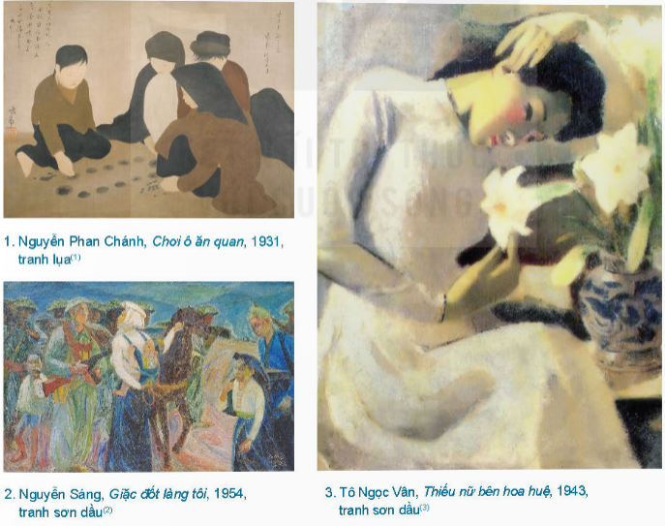

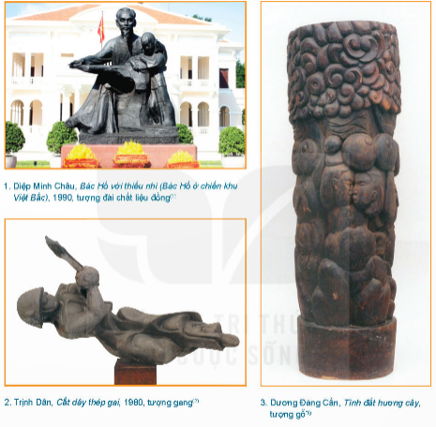

**Bước 2: HS tiếp nhận, thực hiện nhiệm vụ học tập**

- HS quan sát, thảo luận và thực hiện nhiệm vụ.

- GV hướng dẫn, hỗ trợ HS (nếu cần thiết).

**Bước 3: Báo cáo kết quả hoạt động, thảo luận.**

- GV mời đại diện HS trình bày bài viết luận/ sản phẩm mĩ thuật khai thác đặc điểm tạo hình, đề tài của TPMT thời kì hiện đại.

- GV yêu cầu các HS khác lắng nghe, nhận xét, nêu ý kiến bổ sung (nếu có).

**Bước 4: Đánh giá kết quả thực hiện nhiệm vụ học tập**

- GV nhận xét, đánh giá và kết luận.

- GV chuyển sang hoạt động mới.

**Hoạt động 3: Thảo luận**

**a. Mục tiêu:** Thông qua hoạt động, HS:

- Củng cố kiến thức kĩ năng liên quán đến đặc điểm tạo hình, đề tài của mĩ thuật thời kì hiện đại ở Việt Nam.

- Có khả năng truyền thông bằng hình thức viết, tạo SPMT về giá trị thẩm mĩ của mĩ thuật thời kì hiện đại.

**b. Nội dung:** GV hướng dẫn HS thảo luận và trình bày theo các câu hỏi gợi ý trong SGK tr.57.

**c. Sản phẩm:** Kiến thức về đặc điểm tạo hình, đề tài của mĩ thuật thời kì hiện đại.

**d. Tổ chức thực hiện:**

**Bước 1: GV chuyển giao nhiệm vụ học tập**

- GV hướng dẫn HS trưng bày SPMT.

- GV yêu cầu HS thảo luận nhóm đôi, thực hiện nhiệm vụ:

*+ Sản phẩm mĩ thuật của bạn khai thác vẻ đẹp tạo hình hay đề tài trong tác phẩm mĩ thuật nào?*

*+ Bài viết của bạn giới thiệu, phân tích tác giả, tác phẩm nào của nền mĩ thuật Việt Nam thời kì hiện đại? Vì sao bạn chọn tác giả, tác phẩm ấy?*

*+ Khi viết bài, bạn đã khai thác thông tin từ nguồn nào? Để thuận lợi và khó khăn của bạn khi tìm hiểu thông tin về tác giả, tác phẩm gì? Bạn đã khắc phục điều này như thế nào?*

- GV định hướng, gợi mở để HS nói lên được đặc điểm tạo hình, đề tài của TPMT thời kì hiện đại, những TPMT mà mình yêu thích và chia sẻ những khó khăn, cũng như cách khắc phục khi tìm hiểu thông tin về tác giả, tác phẩm thời kì này.

- GV trình chiếu một số TPMT của HS:

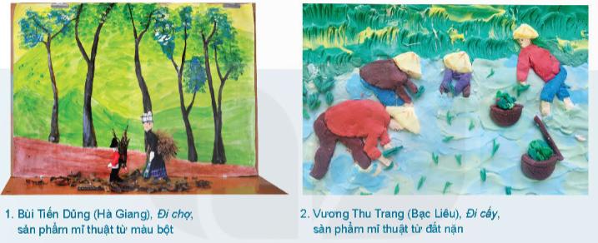

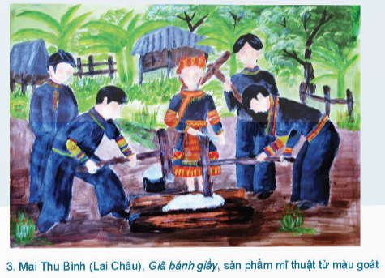

**Bước 2: HS tiếp nhận, thực hiện nhiệm vụ học tập**

- HS thảo luận nhóm theo hướng dẫn của GV.

- GV hướng dẫn, hỗ trợ HS (nếu cần thiết).

**Bước 3: Đánh giá kết quả thực hiện nhiệm vụ học tập**

- GV mời đại diện HS trình bày kết quả thảo luận.

- GV yêu cầu các HS khác lắng nghe, nhận xét, đặt câu hỏi (nếu có).

**Bước 4: Đánh giá kết quả thực hiện nhiệm vụ học tập**

- GV nhận xét, đánh giá, chuẩn kiến thức.

- GV chuyển sang nội dung mới.

**D. HOẠT ĐỘNG VẬN DỤNG**

**a. Mục tiêu:** Giúp HS củng cố, gắn kết kiến thức, kĩ năng đã học với hoạt động truyền thông về giá trị của mĩ thuật Việt Nam thời kì hiện đại. Từ đó, HS hình thành khả năng tự học, tìm kiếm thông tin và chủ động thực hiện nhiệm vụ học tập liên quan đến môn học.

**b. Nội dung:** Giới thiệu về tác giả, tác phẩm qua hình thức vẽ sơ đồ hoặc làm video clip.

**c. Sản phẩm:** Sơ đồ hoặc video clip giới thiệu về tác giả, tác phẩm.

**d. Tổ chức thực hiện:**

**Bước 1: GV chuyển giao nhiệm vụ học tập**

- GV giao nhiệm vụ: *Tìm hiểu, làm video clip (hoặc vẽ sơ đồ) giới thiệu về tác giả, tác phẩm tiêu biểu của nền mĩ thuật Việt Nam thời kì hiện đại.*

- GV gợi ý cho HS các nội dung để HS tham khảo:

*+ Đối với vẽ sơ đồ: Cần sắp xếp tác giả, tác phẩm theo tiến trình lịch sử và sự tương đồng về bối cảnh xã hội, phong cách. Sơ đồ thực hiện trên khổ giấy A0 (hoặc A1) và có trang trí để hấp dẫn. Trong sơ đồ, mỗi giai đoạn tiêu biểu có thể sử dụng những màu sắc khác nhau để phân định và thuận tiện theo dõi.*

*+ Đối với làm video clip: Hãy sử dụng hình ảnh tác giả, TPMT để giới thiệu nhằm phát huy tính trực quan của loại hình này. Việc lồng tiếng, chạy phụ đề hay sắp xếp hình ảnh có thể sử dụng trên những phần mềm làm video dip thông dụng, đơn giản như: Adobe Premiere Elements, Nero Video, Corel VideoStudio, Filmora, Pinnace Studio,... để có thể sử dụng trên máy tính hoặc điện thoại thông minh.*

**Bước 2: HS tiếp nhận, thực hiện nhiệm vụ học tập**

**-** HS lắng nghe gợi ý, thực hiện nhiệm vụ ở nhà.

- GV hướng dẫn, hỗ trợ HS (nếu cần thiết).

**Bước 3: Báo cáo kết quả hoạt động, thảo luận**

- GV mời đại diện một số HS trình bày sản phẩm trước lớp.

- GV yêu cầu các HS khác quan sát, nhận xét, đặt câu hỏi (nếu có).

**Bước 4: Đánh giá kết quả thực hiện nhiệm vụ học tập**

- GV nhận xét, đánh giá và tuyên dương sản phẩm thể hiện tốt.

- GV kết thúc bài học.

**HƯỚNG DẪN VỀ NHÀ**

- Ôn lại kiến thức đã học:

*+ Tìm hiểu đặc điểm tạo hình của một số tác phẩm mĩ thuật Việt Nam thời kì hiện đại.*

*+ Một số tác giả, tác phẩm tiêu biểu của mĩ thuật hiện đại Việt Nam.*

- Đọc và tìm hiểu trước nội dung *Bài 14 – Nghệ thuật thiết kế Việt Nam thời kì hiện đại.*

***Phú Hòa, ngày 3 tháng 3 năm 2025***

**Kí Duyệt của tổ trưởng Giáo viên bộ môn**



**Đào Thị Cẩm Giang**